TDÚ do 4. února Jméno: ____________________________
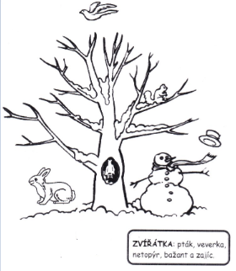
- Napiš věty se slovy sedí, stojí, letí, bydlí, rozhlíží se.
Použij předložky (v, ve, na, nad, pod, před, za u vedle)
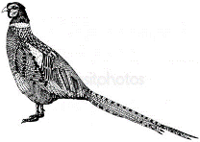
- Vybarvi obrázek.
______________________________________
______________________________________
______________________________________
______________________________________
______________________________________
__________________________________________________________________________________________________________________________________
- Znázorni hláskovou a slabičnou stavbu těchto slov.
Věra měsíc věž zpěvník věta vyměnit pět
člověk věšák potápěč doupě dřevěný země větev
